Google Classroom: функционал и краткая инструкция по созданию онлайн-курса
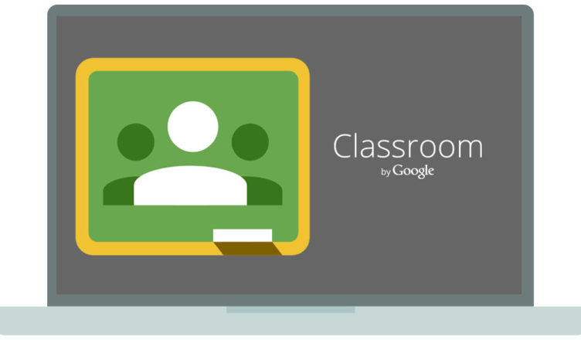

Кратко о платформе Google Classroom
Платформа Google Classroom – объединяет полезные сервисы Google, организованные специально для учёбы.
На платформе вы можете:
- создать свой класс/курс;
- организовать запись учащихся на курс;
- делиться с учениками необходимым учебным материалом;
- предложить задания для учеников;
- оценивать задания учащихся и следить за их прогрессом;
- организовать общение учащихся.

Где найти приложение Google Glassroom
Познакомимся с основными элементами Google Classroom необходимыми при сборке учебного курса. Найти Google Classroom достаточно просто, для этого откройте браузер Google Chrome, и далее просмотрите приложения Google.
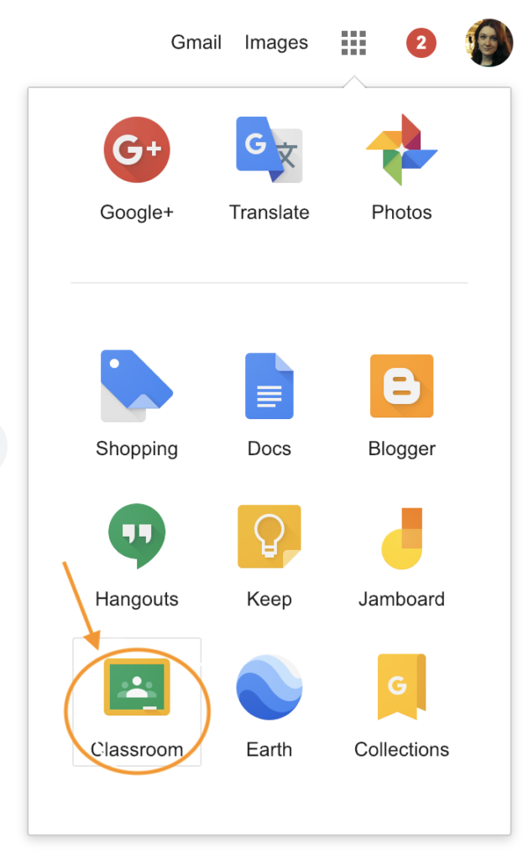
После открытия вы попадете в Google Classroom, где можно начать создавать свой курс или вы найдете учебные курсы, к которым вам дали доступ.
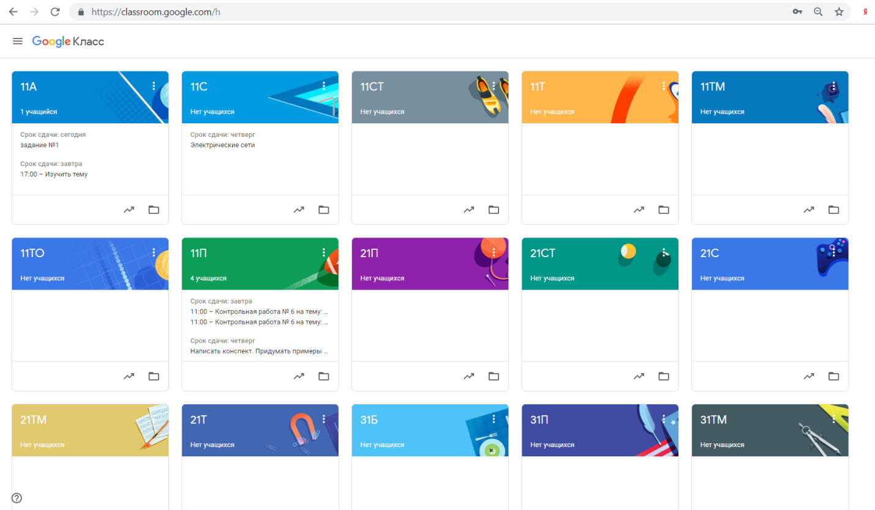

Структура дистанционного курса на платформе Google Classroom
Познакомимся с основными элементами Google Classroom на примере группы 11П.
При создании и организации курса Вам будут доступны четыре основные вкладки: ЛЕНТА, ЗАДАНИЯ, ПОЛЬЗОВАТЕЛИ, ОЦЕНКИ.
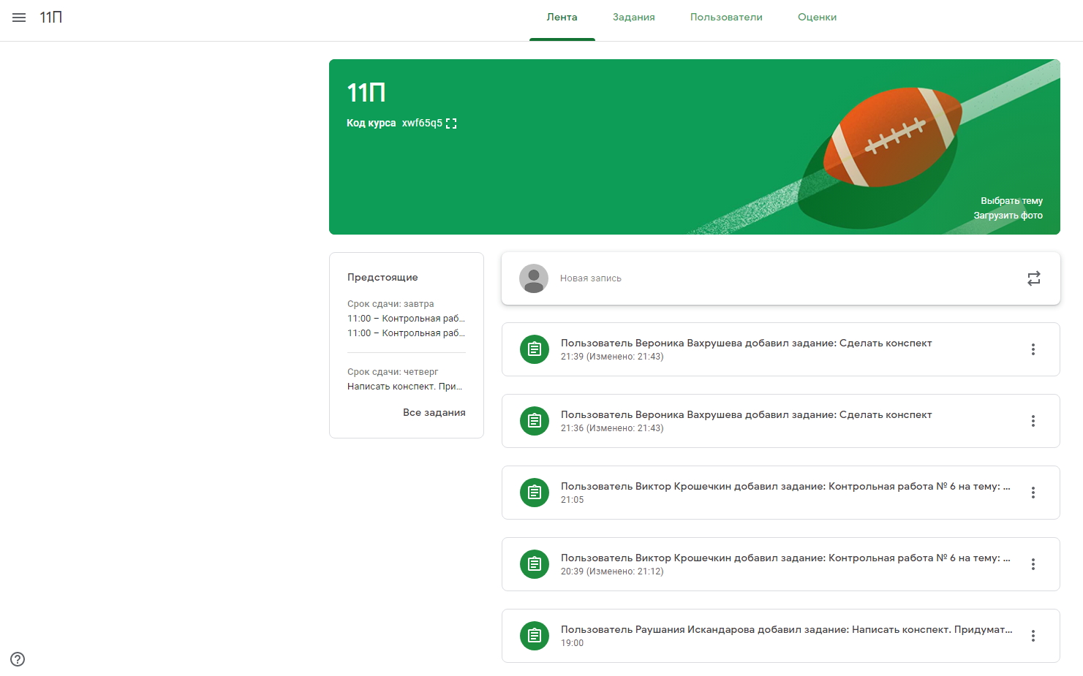
В ЛЕНТЕ собирается и отображается актуальная информация по курсу: учебные материалы, объявления, задания, видны комментарии пользователей.
Вкладка ЗАДАНИЯ позволяет добавить учебные материалы в курс и распределить задания по темам и в необходимой последовательности.

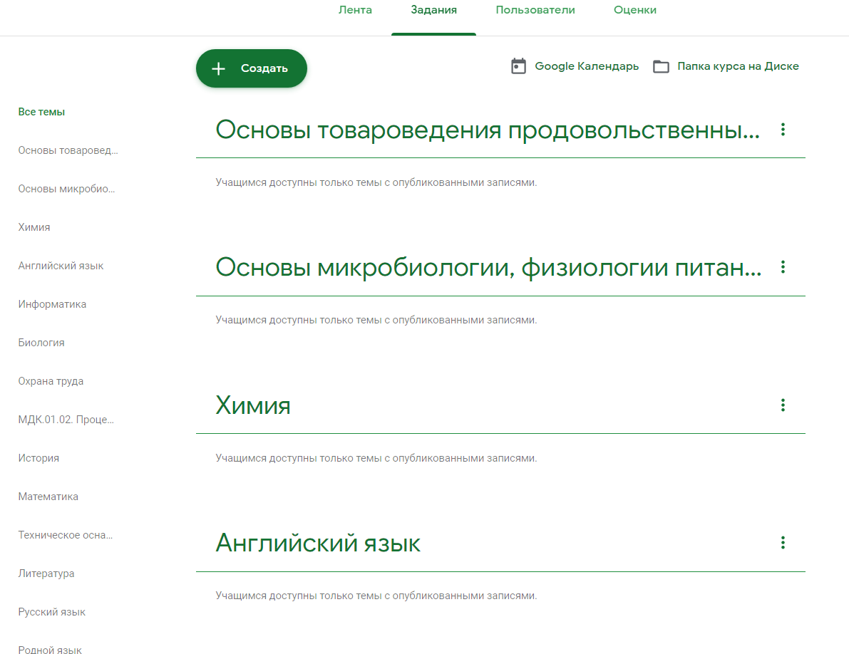

В разделе ПОЛЬЗОВАТЕЛИ будет список обучаемых, присоединившихся к курсу (по коду или добавленных вручную). Код курса можно найти нажав на изображение шестерёнки.
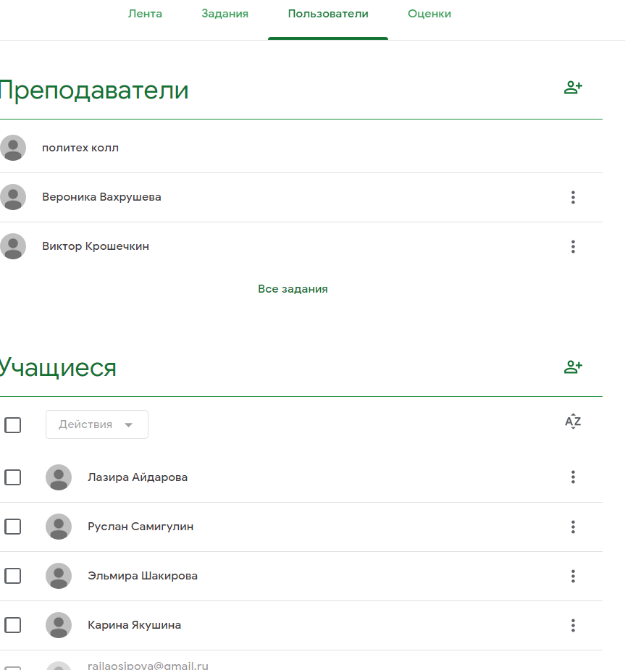

В разделе ОЦЕНКИ будут отображаться оценки студентов по имеющимся заданиям.

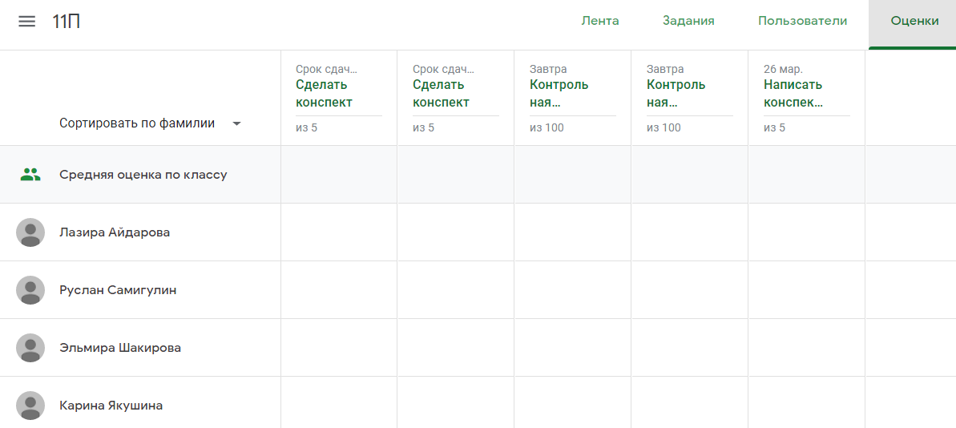

Лента: информация о происходящем в курсе
В ленте отображается происходящее в Курсе в той последовательности, в которой преподаватель добавляет информацию в курс:
- объявления преподавателя;
- информация об учебных материалах для слушателей;
- информация о заданиях для учащихся;
- объявления от самих учащихся (при определенных настройках).
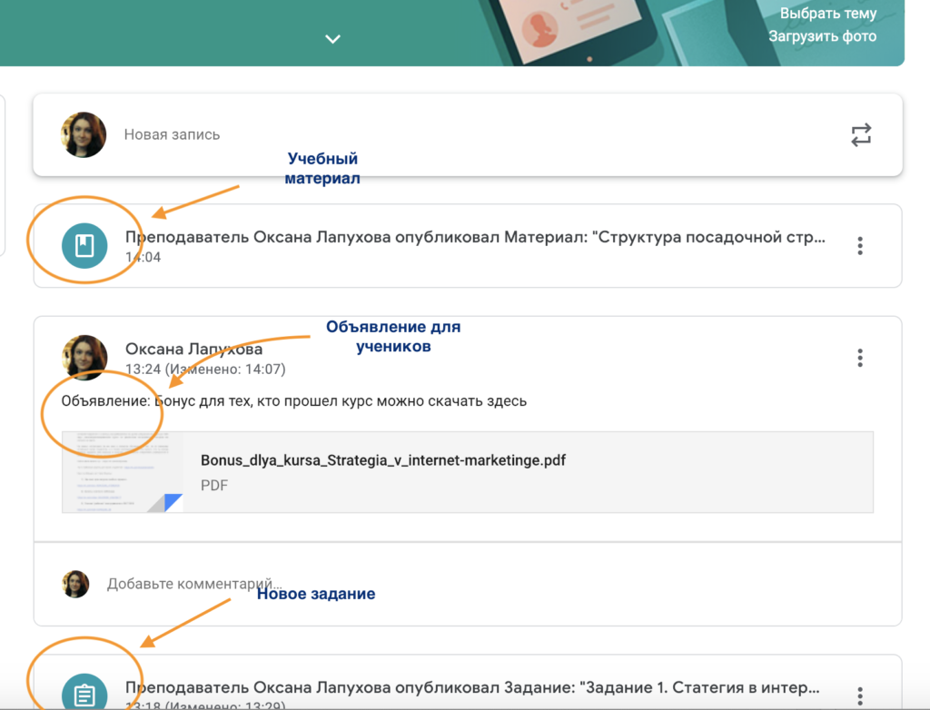
При создании Объявлений преподаватель (кроме текста) может добавить различный материал: прикрепить файл (загрузить с компьютера), добавить файл из Google Диска, опубликовать ссылку на видео с Youtube или дать ссылку на внешний сайт.
Учащиеся могут просматривать Объявления и комментировать их.
Для добавления Объявления используйте “Добавить новую запись”.
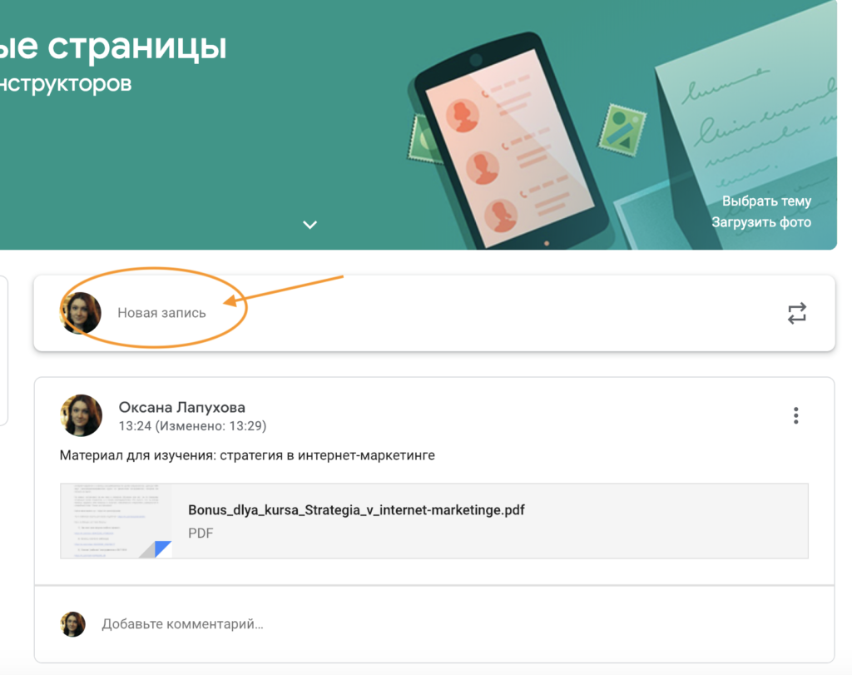
Обратите внимание, что весь загруженный материал в Ленту курса (в раздел Новая запись) помещается в папку курса на Google Диске. Увидеть папку можно во вкладке “Задания”.
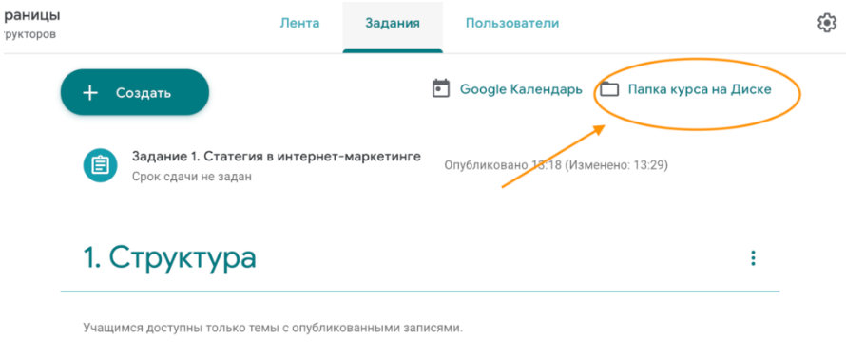
Обратите внимание на Настройки курса (шестеренка в верхнем правом углу на странице курса). Можно разрешить/запретить учащимся оставлять записи в ленте курса.

Задания: проверяем знания слушателей
Задания для слушателей могут быть различного типа. Преподаватель может прикрепить в качестве Задания любой документ находящийся на ПК или на Google Диске, дать ссылку на видео. Также может предложить выполнить практическую работу или контрольную работу в виде теста. Добавить вопрос, который смогут комментировать как преподаватели, так и другие учащиеся (при определенных настройках).
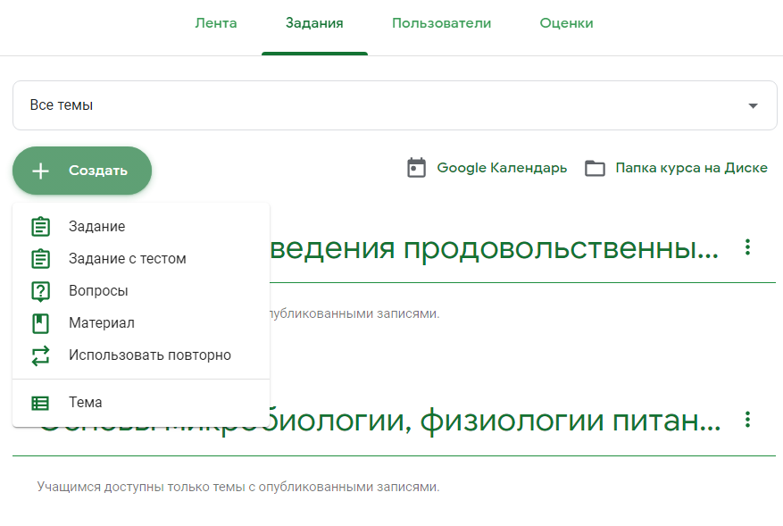
В настоящее время имеется возможность создавать Задания с использованием Google Формы. Google Формы очень многофункциональны и при их помощи легко создавать тесты с выбором одного или нескольких ответов, открытые задания, задания с использованием рисунков и видео и др.
Заданиям можно выставить срок сдачи.
После выполнения заданий слушателями, сведения об этом автоматически поступают к преподавателю. Для просмотра сданных заданий преподаватель переходит в раздел ЛЕНТА, затем нажимает Все задания.
У преподавателя появляется информация о сданных/несданных работах.
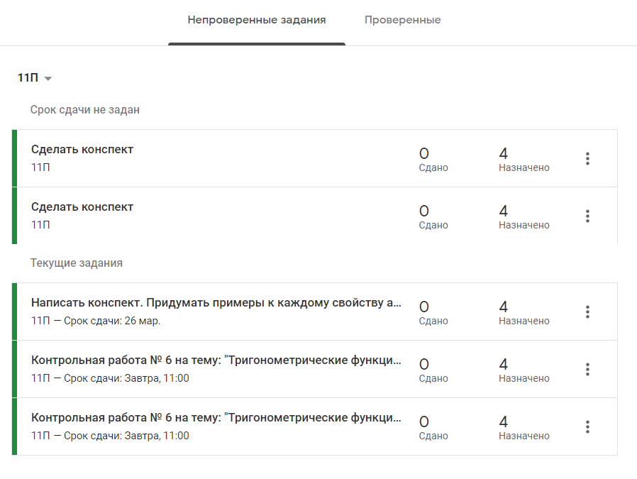
Преподаватель может проверить задания учащихся, выставить оценки, прокомментировать ответы слушателей.

Добавление учащихся к курсу
Как правило, после создания курса автор создаёт посадочную страницу, в которой кратко представляет описание курса – программу, дату начала и окончания курса, правила работы и требования к обучаемым, ссылку на форму регистрации.
Автор курса отправляет всем прошедшим регистрацию на посадочной странице Код курса (обучающиеся сами добавляются на курс) или вручную приглашает учеников на курс. Как это сделать? Во вкладке “Пользователи” можно увидеть Код курса или пригласить учащихся (по имени или по адресу электронной почты).

